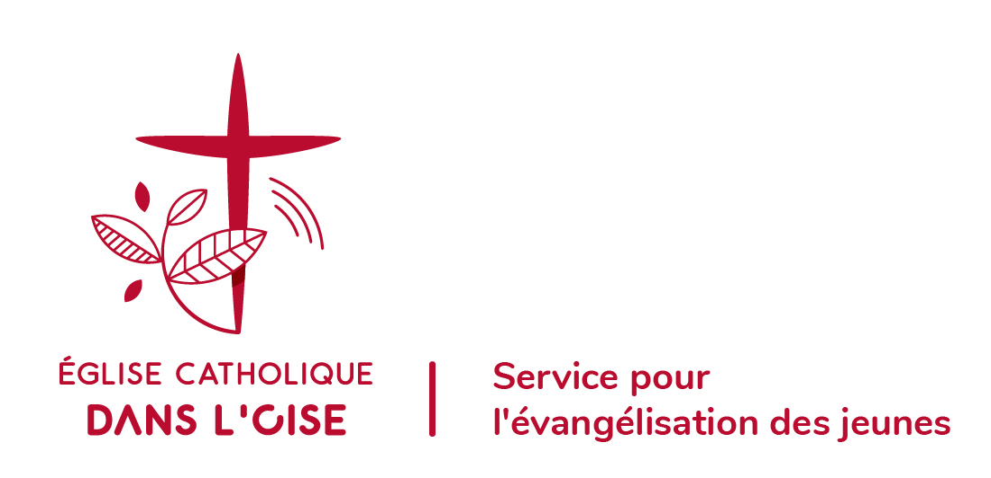

Beauvais, le 16 janvier 2019

BULLETIN D’INSCRIPTION
(JEUNE)

A rendre à l’animateur de votre enfant
avant le vendredi 8 février

Monsieur, Madame :

Parent(s) du jeune :

Age :

Adresse :

Téléphone (s) :

Adresse mail :

Merci de compléter et de cocher les cases nécessaires.
Autorise celui-ci à participer à la célébration de « l’Appel décisif » en vue de son baptême le samedi 9 mars

Autorise qu’il soit transporté en voiture particulière jusqu’à Senlis

Autorise le diocèse à publier photos ou vidéos de mon enfant pour les besoins de la communication.

A ............................................, le.................................. 2019

Signature

